绝密★启用前
2018年普通高等学校招生全国统一考试
理科数学
注意事项：
1．答卷前，考生务必将自己的姓名、准考证号填写在答题卡上。
2．作答时，将答案写在答题卡上。写在本试卷及草稿纸上无效。
3．考试结束后，将本试卷和答题卡一并交回。

一、选择题：本题共12小题，每小题5分，共60分，在每小题给出的四个选项中，只有一项是符合题目要求的。
1．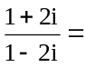
A．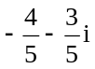 B．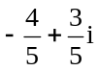 C．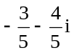 D．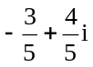
2．已知集合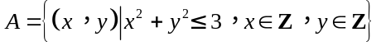，则中元素的个数为
A．9 B．8 C．5 D．4
3．函数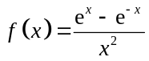的图像大致为
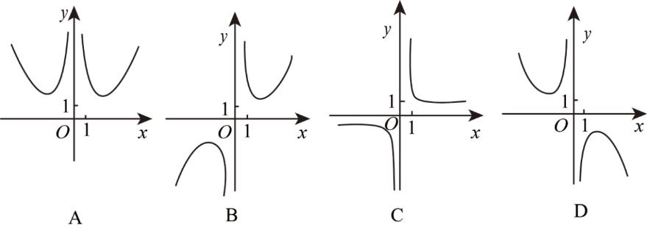
4．已知向量，满足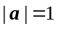，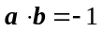，则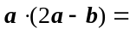
A．4 B．3 C．2 D．0
5．双曲线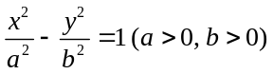的离心率为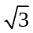，则其渐近线方程为
A．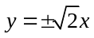 B．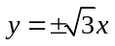 C．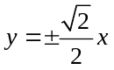 D．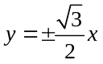
6．在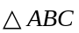中，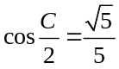，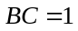，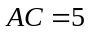，则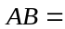
A．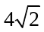 B．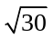 C．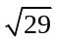 D．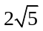
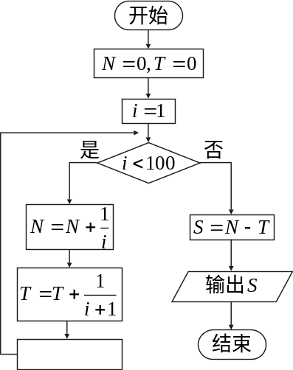
7．为计算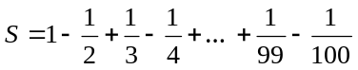，设计了右侧的程序框图，则在空白框中应填入
A．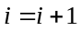
B．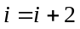
C．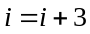
D．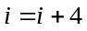

8．我国数学家陈景润在哥德巴赫猜想的研究中取得了世界领先的成果．哥德巴赫猜想是“每个大于2的偶数可以表示为两个素数的和”，如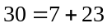．在不超过30的素数中，随机选取两个不同的数，其和等于30的概率是
A．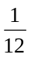 B．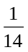 C．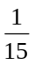 D．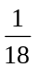
9．在长方体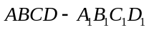中，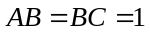，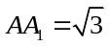，则异面直线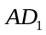与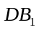所成角的余弦值为
A． B．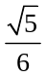 C．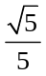 D．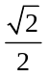
10．若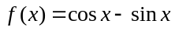在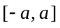是减函数，则的最大值是
A． B． C．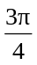 D．
11．已知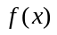是定义域为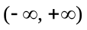的奇函数，满足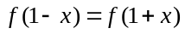．若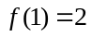，则
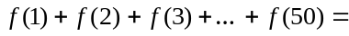
A．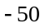 B．0 C．2 D．50
12．已知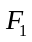，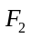是椭圆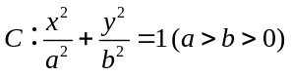的左，右焦点，是的左顶点，点在过且斜率
为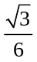的直线上，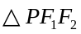为等腰三角形，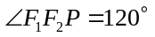，则的离心率为
- B． C． D．
二、填空题：本题共4小题，每小题5分，共20分。
13．曲线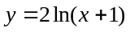在点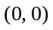处的切线方程为__________．
14．若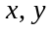满足约束条件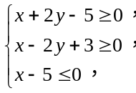 则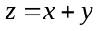的最大值为__________．
15．已知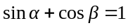，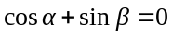，则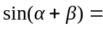__________．
16．已知圆锥的顶点为，母线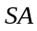，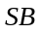所成角的余弦值为，与圆锥底面所成角为45°，若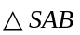的面积为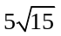，则该圆锥的侧面积为__________．
三、解答题：共70分。解答应写出文字说明、证明过程或演算步骤。第17～21题为必考题，每个试题考生都必须作答。第22、23为选考题，考生根据要求作答。
（一）必考题：共60分。
17．（12分）
记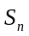为等差数列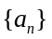的前项和，已知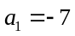，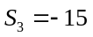．
（1）求的通项公式；
（2）求，并求的最小值．
18．（12分）
下图是某地区2000年至2016年环境基础设施投资额（单位：亿元）的折线图．
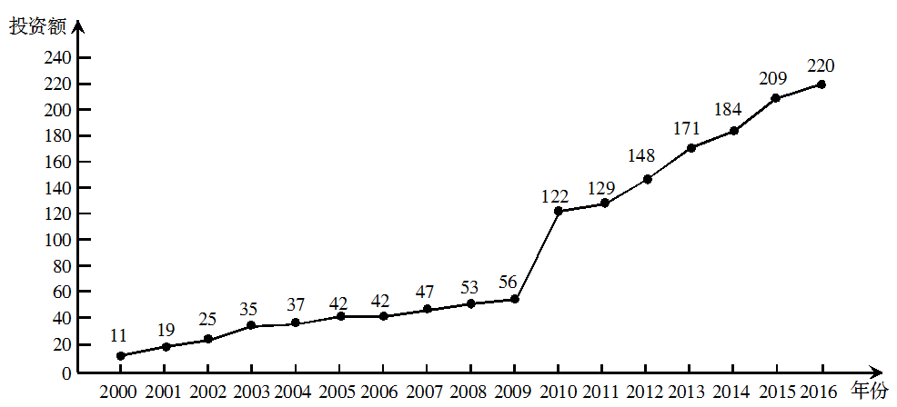
为了预测该地区2018年的环境基础设施投资额，建立了与时间变量的两个线性回归模型．根据2000年至2016年的数据（时间变量的值依次为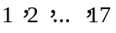）建立模型①：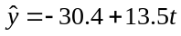；根据2010年至2016年的数据（时间变量的值依次为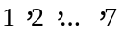）建立模型②：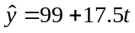．
（1）分别利用这两个模型，求该地区2018年的环境基础设施投资额的预测值；
（2）你认为用哪个模型得到的预测值更可靠？并说明理由．学科*网
19．（12分）
设抛物线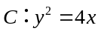的焦点为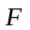，过且斜率为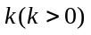的直线与交于，两点，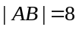．
（1）求的方程；
（2）求过点，且与的准线相切的圆的方程．
20．（12分）
如图，在三棱锥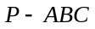中，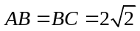，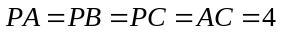，为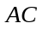的中点．
（1）证明：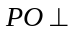平面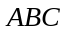；
（2）若点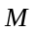在棱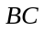上，且二面角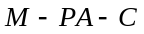为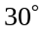，求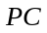与平面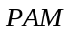所成角的正弦值．
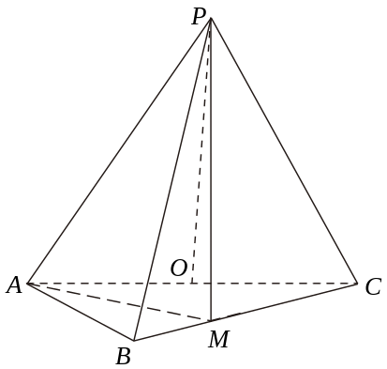
21．（12分）
已知函数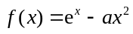．
（1）若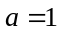，证明：当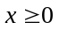时，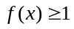；
（2）若在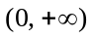只有一个零点，求．
（二）选考题：共10分。请考生在第22、23题中任选一题作答。如果多做，则按所做的第一题计分。
22．[选修4－4：坐标系与参数方程]（10分）
在直角坐标系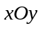中，曲线的参数方程为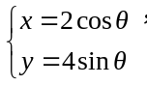（为参数），直线的参数方程为
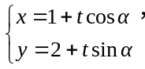（为参数）．
（1）求和的直角坐标方程；
（2）若曲线截直线所得线段的中点坐标为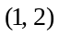，求的斜率．
23．[选修4－5：不等式选讲]（10分）
设函数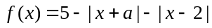．
（1）当时，求不等式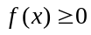的解集；
（2）若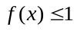，求的取值范围．

